МУ «УДО Грозненского муниципального района»
Муниципальное бюджетное дошкольное образовательное учреждение
«ДЕТСКИЙ САД «ФАРИЗА» С. ЦЕНТОРА-ЮРТ
ГРОЗНЕНСКОГОМУНИЦИПАЛЬНОГО РАЙОНА»
(МБДОУ «Детский сад «Фариза» с. Центора-Юрт»)

МУ «Грозненски муниципальни кIоштан ШХЬДУ»
Муниципальни бюджетни школал хьалхара дешаран учреждени
«ГРОЗНЕНСКИ МУНИЦИПАЛЬНИ КIОШТАН
Ц1ОЬНТАРА-ЮРТАН БЕРИЙН БЕШ «ФАРИЗА»
(МБШХЬДУ «Цоьньара-юртан берийн беш «Фариза»)

Информация
о подготовке и проведении праздника
«День чеченской женщины»
18.09.2020г.

18 сентября в соответствии с планом работы МБДОУ на 2020- 2021 учебный год, в МБДОУ д/с «Фариза» прошли мероприятия, посвященные «Дню чеченской женщины».
Предварительно было подготовлено оформление групп и актового зала стенгазетами с поздравлениями для женщин. В средних и старших группах были проведены тематические беседы, занятия.
В актовом зале прошел праздничный утренник «Музыкальное поздравление для наших дам». Дети рассказывали стихи: «Моя мам лучше всех», «Мамочка, Мамуля», «Когда я выросту большой…». Девочки исполнили танец «Горянка», «Кружева», а так прозвучали песни: «Нохчи Йо1», «Чик-чирики», также, совместно с родителями провели конкурс рисунков «Прекрасный облик Чеченской женщины» и «Пусть всегда будет мама».
По выступлению детей чувствовалось, что они с большим удовольствием выступают и получают особенную радость. И в заключении праздничного утренника дети вручили поздравительные открытки своим мамам и бабушкам, которые они сделали своими руками.

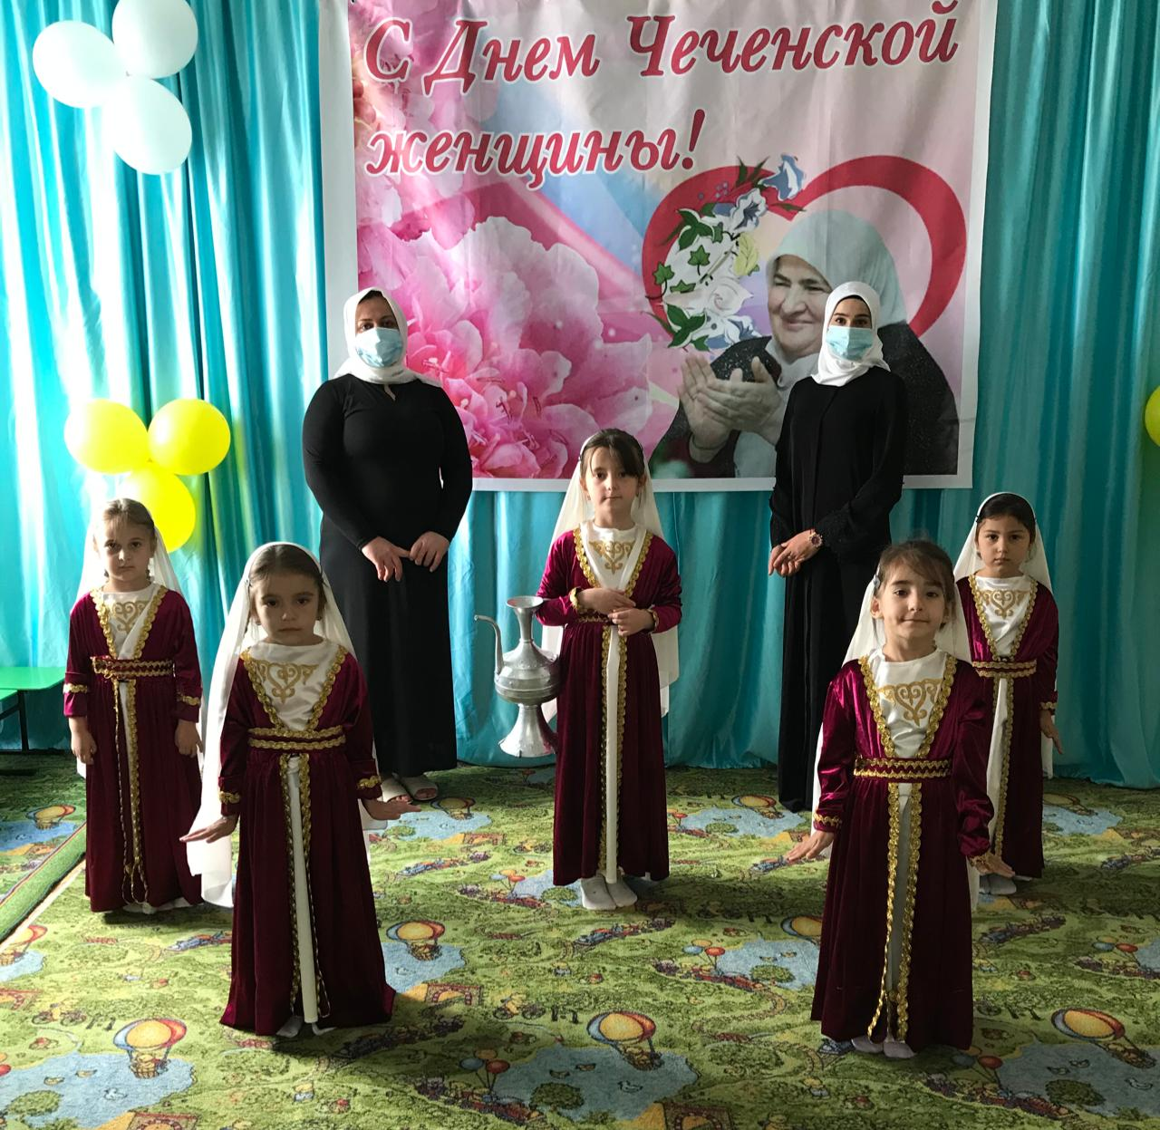

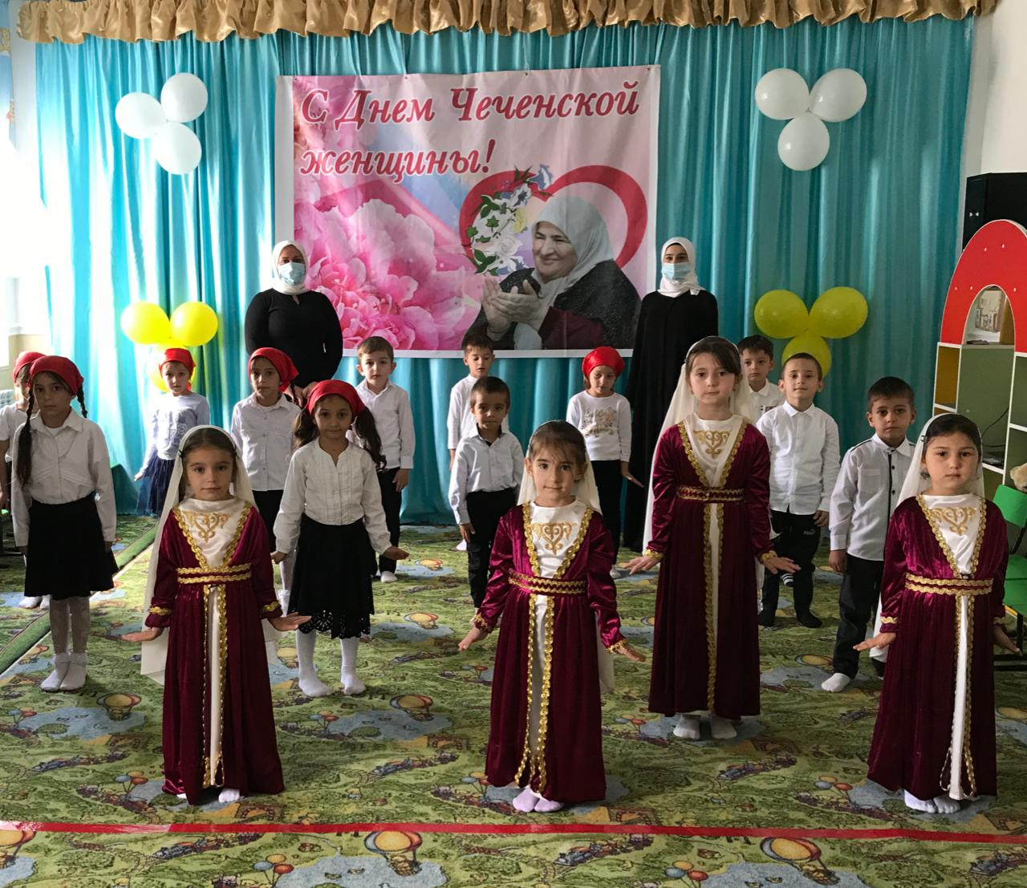

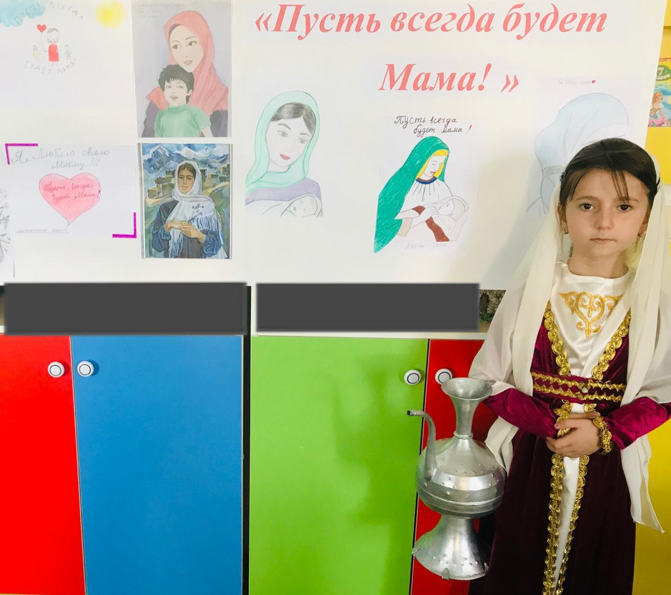

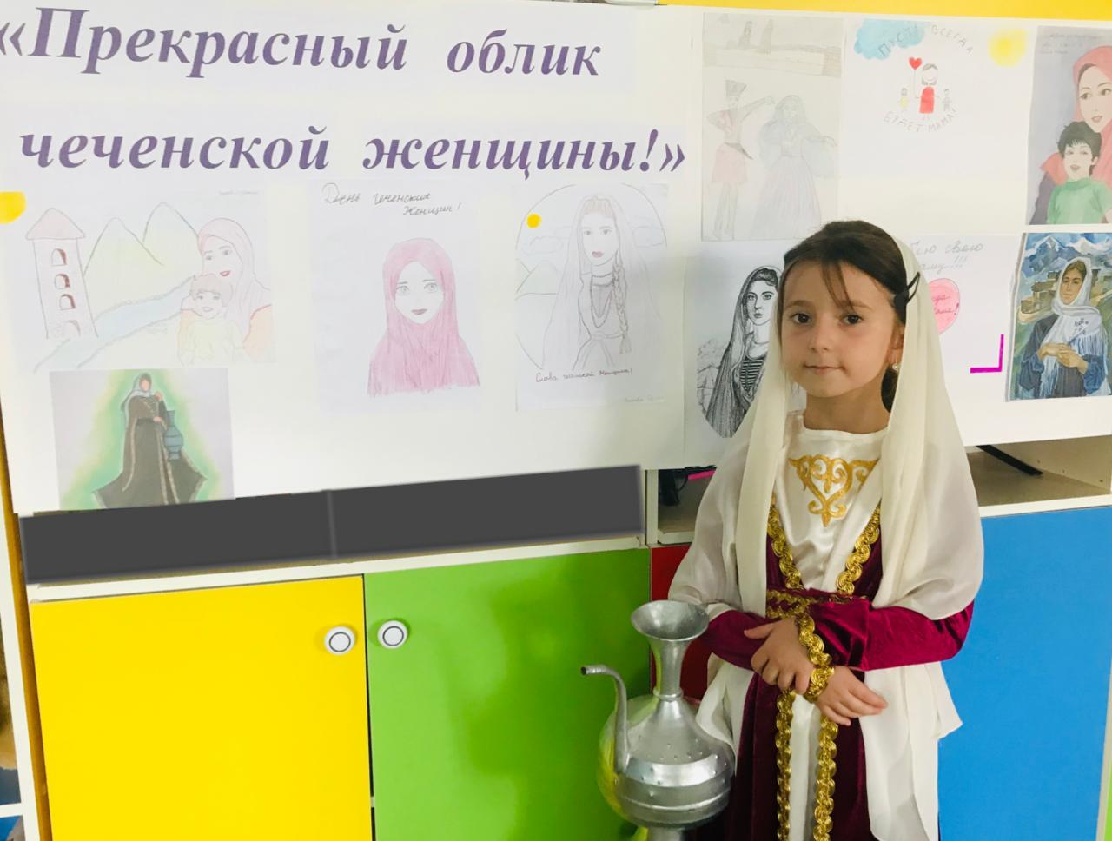

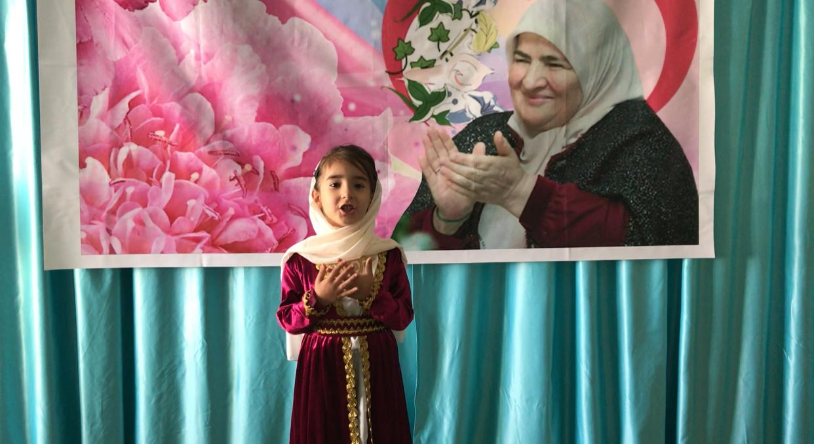

Подготовила зам. зав. по ВМР Ибрагимова Л.Ш.

